摘要：
本次考察自95年5月5日至17日共13日，考察之地區包括美國紐約、芝加哥、洛杉磯與舊金山，加拿大溫哥華。參訪當地主要之蝴蝶蘭生產蘭園、連鎖店及花卉市場，以瞭解美國市場需求、台灣蝴蝶蘭輸美之優缺點，以探討台灣發展之方向。經過短程的參訪可以得知美國蝴蝶蘭市場需求將會快速擴展，需求量非常龐大。由於許多蘭園自國外進口中、大苗，在美國培育為開花株後出售，因此美國近年將會需要大量苗株進口，此狀況很有利於台灣生產種苗外銷美國。以往台灣以裸根苗空運美國，損耗率約為30%，高級花育成率約20％，經營不易。2004年美國同意台灣帶介質進口，損耗率降低至1-5%（空運）或5-15％（海運），高級花育成率達70％左右，並可縮短培育期，提昇溫室使用週轉率，成為台灣產業發展之重要關鍵因素。海運進口可降低運費約75％，損耗率高之問題已由技術提升逐漸降低。美國市場偏好大白花（約50%），其次為大紅花（約35%），有利於台灣目前盛行品種之出口。
在美國蝴蝶蘭市場需求全年平穩，以母親節需求量最高，2月至4月上旬淡季。銷售通路以連鎖店、批發商與花店為主，因此需要時間建立行銷管道。台灣蘭花業者在美設立產銷據點主要分佈在加州、美東等地，計有17戶左右，溫室面積約18公頃。大都屬於中小企業，資金取得不易，難以和國外大規模經營者抗衡。市場上主流之品種大多來自於台灣、日本、荷蘭等國，台灣需要注重品種智財權之保護。由於蝴蝶蘭在美國市場前景看好，目前除了美國大規模經營者大量生產，以及台灣業者經營生產蘭園之外，韓國、以色列已積極投入生產，荷蘭Floricultura公司已購地，將積極開發美國市場。加拿大溫哥華地區蝴蝶蘭以往供應美國西北地區不少，近年漸減，而本地供應量似趨飽和。目前大都以裸根苗空運進口，栽培品質較低，帶介質進口將有利於蝴蝶蘭之發展。
台灣蝴蝶蘭輸美目前最大之問題包括種苗品質不一、供應量不足、變異率及病毒發生率太高、以及催花條件不夠清楚。因此要發展台灣蝴蝶攬產業，首要提升優質苗量產技術，要降低變異以及病毒發生率，並提供主力品種催花條件，以提高外國生產者對台灣苗株之接受度，才能進一步擴展美國市場。為此建議政府積極輔導相關業者籌建合格之輸美溫室；在符合WTO規範下，於台南蘭花生物科技園區建造標準輸美溫室，租予業者；加強節能措施之開發；加速研發優質苗株量產技術、貯運及檢疫技術，並輔導業者建立實用體系；協助業者在美國設立末端生產基地；對商業化重要品種在美國申請品種保護權。

目次：
項目-------------------------------------------------------------------------------------------頁次
摘要-------------------------------------------------------------------------------------------- 1
壹、目的-------------------------------------------------------------------------------------- 3
貳、過程-------------------------------------------------------------------------------------- 3
參、內容-------------------------------------------------------------------------------------- 4
肆、心得-------------------------------------------------------------------------------------- 10
伍、建議-------------------------------------------------------------------------------------- 12
附錄-------------------------------------------------------------------------------------------- 18
壹、目的：
蝴蝶蘭是我國發展農產品外銷之旗艦作物，目前已經是我國外銷最重要的農產品之一。近年歐洲蝴蝶蘭銷售量躍升，成為最重要的盆花，其種苗生產力也急劇提升，以供應開花株生產者之需求。美國蝴蝶蘭銷售量近年也急起直追，成為第2大盆花。台灣是世界上重要的蝴蝶蘭種苗生產地，外銷美國數量一直無法有效擴展，於現在美國對種苗需求孔急之際，若不能瞭解美國蝴蝶蘭市場需求，對於台灣蝴蝶蘭輸美之缺點沒有適當的改善，台灣不僅會失掉發展之機會，且將會刺激其他種苗生產國家大量生產種苗，進而取代台灣，對台蝴蝶蘭產業將有很大的影響。
台灣近幾年在蝴蝶蘭產業的發展有幾項重大的改變，其中和外銷美國有直接關係的是2004年美國同意台灣蝴蝶蘭帶水苔介質進入美國，為此台灣快速設建輸美溫室，生產帶介質輸美蘭苗，研發海運技術，這些帶盆蝴蝶蘭輸美對外銷產業之影響以及海運輸美後之狀況值得加以了解。此外台灣近年開發蘭花生物科技園區，進展順利，將來進入盛產之後，其大量種苗既是台灣發展外銷的利器，但反之若不能順利外銷則會引發廣泛的滯銷問題。因此深入了解美國市場之需求及發展走向，使蘭花生物科技園區之發展能適當接軌極為重要，同時也可作為擬定未來台灣蝴蝶蘭科技研發重點之參考。
美國蝴蝶蘭在西南部之加州，東南部之佛羅里達州以及東北部的紐約一帶皆已有規模相當大的生產和銷售體系，在西北部及中部地區發展緩慢。西北部地區以往有加拿大溫哥華地區的蘭園生產供應，因此為了要瞭解西北地區的市場，本次考察前往加拿大溫哥華主要生產蘭園參訪。此外加拿大蝴蝶蘭也是台灣重要供應地區，因此也值得加以瞭解。
美國花卉之銷售並沒有正統的拍賣市場，主要透過連鎖店、批發商與花店出售，因此本次考察對於蝴蝶蘭在美國產銷狀況之調查主要透過當地蘭園，進口公司或中間商，以及傳統市場之參訪。感謝受參訪之當地蘭園及進口商等熱心的協助及說明，使本次考察能充分的獲得各方面所需要的實務資料，得以達到本次考察之目的及完成本報告。

貳、過程
本次考察於民國95年5月5日夜間啟程至5月17日返國，實際考察時間為5月6日至17日，共12日。主要行程如下：

日期 | 星期 | 起 迄 地 點 | 工 作 行 程
5/5 | 五 | 台北－溫哥華 | 台北23:55出發，同日19:25抵達溫哥華。
5/6 | 六 | 溫哥華 | 上午參訪金貴蘭園，  下午參訪台糖加拿大分公司Taisuco Canada蘭園。
5/7 | 日 | 溫哥華 | 上午參訪東方明星蘭園，下午市區花店及量販店。
5/8 | 一 | 溫哥華 | 上午參觀花卉拍賣市場(UFG)，  下午參訪C&K蘭園。
5/9 | 二 | 溫哥華－紐約 | 8:24離開溫哥華，14:22抵達芝加哥轉機，於19:22抵達紐約。
5/10 | 三 | 紐約 | 上午參訪育品紐約蘭園，  下午參觀紐約市第28街花店。
5/11 | 四 | 紐約－芝加哥－洛杉磯 | 08:35離開紐約，09:55抵達芝加哥。參訪育品芝加哥蘭園。  19:03由芝加哥出發，21:26抵達洛杉磯。
5/12 | 五 | 洛杉磯 | 上午參訪洛杉磯花市，  下午參訪evergreen蘭園及花店。
5/13 | 六 | 洛杉磯－舊金山 | 08:22離開洛杉磯，09:42 抵達舊金山。  參觀舊金山花市。
5/14 | 日 | 舊金山 | 上午參訪南太平洋蘭園及超市蘭花販賣部。
5/15 | 一 | 舊金山 | 上午參訪台糖美國分公司Taisuco America，  下午參訪松井蘭園Matsui Nursery。
5/16  5/17 | 二  三 | 舊金山－台北 | 5/16下午離開舊金山，5/17 22:10抵達台北。

參、內容
1.紐約市近郊蝴蝶蘭栽培場

參訪台灣人經營之栽培場，舊有溫室1800坪生產，新建溫室有2000坪，全部一次可以種38萬株。苗來自台灣，以成熟株帶盆為主，來此催花成開花株出售，一年可種2次，品質相當良好，和以往以裸根空運進口者比較，帶盆苗之開花品質有大幅提昇。帶盆苗以往都以空運進口，現在逐漸改以海運輸入。海運1個40呎貨櫃裝20台車，可裝約2萬株帶盆苗。進口之苗皆為充分成熟之大苗，因為本地溫度低，來此很快就出梗。
銷售通路包括1.量販店超市，2.大盤商與中盤商，間接送花店，3.直接送花店(指紐約市第28街花店集中區)。售價不一定，例如給大盤後，改種紅瓦盆，以20-25美元售給第28街之花店集中區，在當地以中間價35美元出售，而在一般零售店約以50美元出售。雙梗大花在產地可售20美元，零售可達50-100美元。小花不換盆，以10美元送量販店及超市如Home Dept等。一般品質之單梗大花以13.9美元送Home Dept，再以24.5美元出售，是代售方式。在美國紐約地區，蝴蝶蘭6吋盆(15cm)開花株在蘭園之價格為10-18美元，市場上之價格在連鎖店為約22-35美元，零售店售價依品質及地區差異很大(表1.)。
市場需求量隨季節而變動，產品在2月下旬到4月上旬不容易出售，因為佛羅里達州來的花很多。8月下旬也不好賣，因為一般居民放假外出。9月就非常好，因為8月少買者進貨。4月底開始就好，因為佛羅里達來的花少，以及接近母親節。
紐約包括美東地區蝴蝶蘭市場很大，將會再大幅成長，目前供應者仍很少，因此將有很大的需求。本地離美國生產地加州及佛州遠，開花株運到本地運費高，植株品質損耗多，因此在本地設立末端生產基地特別有利，台灣必須及時佔有市場。
台灣在美國紐約及紐澤西等東北地區設立之蘭園大約有5戶，溫室面積約有2.4公頃 (如表2)。本栽培場附近有3家韓國人經營之栽培場，其苗來自佛羅里達，品質很好，生產量在增加中。

2.芝加哥蝴蝶蘭栽培場

芝加哥氣候不好，冬天溫度很低，陰冷，加溫時間很長，近年油費上漲，加溫成本很高。夏天很熱，但時間不長。以前有7家蘭花栽培場，種多種蘭花，有一部分栽培場已無法持續經營而離開。目前本地生產之蝴蝶蘭不夠供應市場之需，市場上主要的花是從佛羅里達州來。這些花主要供應量販店如Cosco、Home Dept，以20美元賣出。以寄賣方式，賣出才付費。
本栽培場有溫室2500坪，自台灣引進成熟株，來此催花4-5個月即可出售。以3.5吋軟盆進口，換植為6吋(15cm)盆。苗株以帶盆進口，開花品質相當良好。由於芝加哥日照不足，花梗較長，節間升長，但花朵數、花型、花色皆未受影響。銷售通路為量販店及中盤商，以1-2朵開出售。也有供應中間生產者，於花梗有出苞即可出售。
市場花色喜好以大白為主，大紅次之，小花居後。目前量販店喜好多花色，平價，需求量大。多花品系，雜色花，中輪花，因多樣化，將來銷售量會增加。售價基本上是依盆子之大小決定，因此台灣來的苗要換6吋(5cm=台灣5吋盆)才有好的售價。
消費季節於每年2月中下旬到4月上旬是淡季，本地貨出售力甚低，因為從佛羅里達州來的花多，以及氣候冷，購買慾低。4月之後消費力開始增強，因為溫度上昇及母親節到臨。
美中地區市場潛力很大，會再大幅成長，佛羅里達州距離遠，開花株運到本地運費高，植株品質損耗多。因為量販店採用委賣法，以最近市場者有利，因此在本地生產較佳。台灣要及時佔有市場，出口成熟株，在此催花出售。

3.洛杉磯蝴蝶蘭栽培場

洛杉磯蝴蝶蘭消費市場很大，舊金山市場比較小，但是洛杉磯栽培蘭園皆比較小，生產量較少。舊金山大多數蘭園規模較大，是主要生產區。以往蝴蝶蘭很容易出售，現在競爭增加很多，目前加州地區之量販店大都由Matsui（松井）蘭園供應。低品質的花售價低，因此必須要走高品質。台灣蝴蝶蘭帶盆輸美使品質大幅提升，壽命增長，在美國發展性變成很高（表3）。台灣適合生產蘭苗，一般帶盆苗株品質很好，但是有時因為熟度不夠、季節或品系等而發生問題，既使是空運的帶盆苗也會發生。在此栽培之品質，70%決定於台灣苗株之品質。
本栽培場自台灣進口蝴蝶蘭成熟苗，在此催花後給中間商出售，缺貨時開1-2朵花也可出售。也售給末端栽培者，經過催花出花梗後在其栽培場開花出售。台灣蝴蝶蘭帶盆空運進口損耗率在1%以內，海運損耗在10%以內即算可接受。台灣帶盆苗12月中到，5月即可出售，裸根也一樣，12月中到，5月可出售。但是12月至2月來之裸根苗很差，很衰弱，長不好。4-10月之苗才好。空運從包裝到此地，共4天，裸根苗因為品質大都不好，只能作為中價花。3.5吋帶盆苗空運1株要1.5-1.7美元，海運運費比空運少1.25美元左右。空運費加報關1株共2.0美元，海運則0.45美元，相差1.5美元。
裸根苗冬天來的催花後品質比在台灣催花的差，夏天來則可比在台花催花的多2朵，因為本地氣候較好。空運與海運來的帶盆苗都有葉片受傷問題，包裝上應加以改善。裸根苗運費便宜，但損耗大，高級花比率低約10-20％，帶盆苗使好花率提高到約70％。蝴蝶蘭以帶盆苗輸美比裸根有很多的優點，詳如表3。
市場需求於母親節、情人節、聖誕節好一些，但每個月有固定量。市場喜好大白花佔6成，大紅花約3成，其他雜色花約1成，雜色花也要大花。蝴蝶蘭以水苔種植在立固定支柱上比較容易，其他介質緊度不夠，固定困難，因此在組盆上以水苔苗較有利。中輪花及小花在Matsui蘭園已經生產很多，價格便宜，品種在荷蘭亦多，因此台灣發展大花較為有利。價格亦以大花較好，因為高度夠。
美國蝴蝶蘭需求很大，台灣帶盆苗進口量根本不夠，需要設法加速生產。台灣蝴蝶蘭好的主力品種要申請智財權加以保障，此外要儘早在美國各大消費城市設置末端栽培場。

4.舊金山蝴蝶蘭小規模栽培場

蝴蝶蘭生產近年在此地競爭增加很快，早期裸根苗催花後，開5-6朵，可賣8.5美元，Matsui蘭園起來後，大量出貨，價格大為下降，現在已經很難賣。以前雙梗開花株批發價每株17-18美元，現在降為13-14美元。目前1株開花株有12朵花大約可售11-12美元，差的為8.5美元，平均約10美元。
美國現在以賣單株為主，將來可能往組盆方式發展。佛羅里達州已有生產組盆，但是其方式是於一個苗盆內種植2株，在開始種幼苗時就種在一起。蝴蝶蘭開花株運輸不能超過8小時，否則損傷很大。因此須在各大消費地設點，作末端市場之供應。台灣來的苗可在舊金山作一中繼站，目前在本地洽有126公頃之地，交通便利。若能組合台灣能力，在此成立一個出貨集散地，台灣來的苗在此暫時培育，再分送全美各地，將有助於台灣蝴蝶蘭在美國之發展。
台灣來的蘭園或是公司一般規模小，因此走高品質，Matsui蘭園規模大，走高量。台灣資源好，但來此之生產者個人能力太小，不能發揮。大都單打獨鬥，不易整合，在未來將是危機，需要政府要協助改善。相較之下韓國人極為團結，很快興起來，目前產量已佔20%。
在此經營蝴蝶蘭仍有風險，貨源不齊影響很大，尤其以前以裸根苗進口，品質好的比率很低。現在帶盆輸美，品質改善很大，是台灣蝴蝶蘭外銷之一大利基，但是病害如鐮孢菌病及受傷仍多，增加風險。檢疫燻蒸也是風險之一，空運之裸根苗被燻蒸後，約剩20％成活，比較好的有30％成活。蝴蝶蘭輸美在美國發現有蟲時，有退回，銷毀，或燻蒸3項選擇。有時可由輸入者選擇，有時則由美國農部自行決定退回或銷毀。燻蒸將依蟲之種類，採取不同種類之燻蒸方式。若發現在美國不存在之蟲，將以強烈之燻蒸方式處理。

5.舊金山蝴蝶蘭大規模栽培場

由美國農部之資料顯示美國於2003年各種蘭花之銷售量為1,500萬株，金額為127,000萬美元，於2004年銷售量為1,723萬株，於2005年銷售量為1,800萬株。2004年銷售金額為12,914萬美元，於2005年銷售金額為14,397萬美元（表4-1、表4-2）。2004年和2005年比較，銷售數量提高4.5％，銷售金額則提高11.5％。蝴蝶蘭佔各種蘭花之50%以上，每1年增加約15%。大花蝴蝶蘭在美國市場有分級規格可參考（表5）。
加州蘭花類盆花銷售量，於2003年Matsui蘭園佔約70%，台糖美國分公司佔約22%。於2005年Matsui蘭園佔約50% ，韓國人經營的蘭園佔約23%，台糖美國分公司佔約15%。
Matsui蘭園生產各種蘭花之比例蝴蝶蘭約佔50%，東亞蘭約20%，文心蘭類約20%，石斛蘭約10%。蝴蝶蘭之產值可能也佔約50%。 Matsui 蘭園生產之蝴蝶蘭株售價依規格而異，大量批發價每株賣約8美元。蝴蝶蘭之售價在加州比佛羅里達州高，一盆6吋盆在佛羅里達售8.5美元，在加州可售12美元。在加州瓶苗出瓶後種於穴盤，之後直接移植到4吋盆。Matsui蘭園想自Floricultura公司買苗，故引入Floricultura公司到加州買地建立產苗基地，可能先從荷蘭入口瓶苗，種於端盤，自動化栽培，到葉長10-15cm售出。本地農民和佛羅里達州一樣，大都生產多花，多梗品系之蝴蝶蘭。
本蘭園屬於量產蘭園，產量大，因此量販店是主要銷售通路，需要和Matsui蘭園區隔或是在部份市場上競爭。產品需要送到外州，例如用空運以American Express送到紐約，或以貨櫃送到德州，Matsui蘭園和佛羅里達州的貨也都會送來這裏。加州有3千5百萬人，本蘭園1/2的銷售量在南加州，是本蘭園之主要市場。
台灣裸根苗進口以3月之品質最差，7月之苗好，來此3星期後可催花。未賣出之植株，剪去花梗，下次再賣要9個月之後，例如 2月情人節該出售的花，未出售者剪去花梗，9個月後，11月出售，可成為特級品（表5）。因為要快速出貨，一般裸根苗種4吋盆，如果種6吋盆要再加9個月，而以樹皮種植時，樹皮壽命只有9個月。

6.舊金山Matsui（松井）蘭園

每年有650萬株蘭花類盆花出售，大多數交給量販店。直接送到消費處的，開張度很高，約70%開張；售給其他生產者的，其開張度則低很多；一般要運輸一段距離的花，大都半開，在荷蘭通常以低熟度販賣。在此出貨場看到的開花株很多，可以全部賣完。出售給量販店時，一次出貨以多種類蘭花混合較好，因為在超市，同時有許多種類蘭花放一起較好賣。本蘭園開花株置放區有1.6公頃，可以運送美國各地，遠距離用空運可到東岸，到東岸之大客戶則以卡車直接運輸。Matsui蘭園生產量高，銷售量佔市場之35%左右，故對市場價格有決定性之影響作用。
在此栽培的蘭花大都自己繁殖，蝴蝶蘭有70%從分生苗來，採用花梗芽繁殖以及PLB(protocorm like body 原球狀體)繁殖。對於PLB繁殖法有較高突變率之問題，變異率決定於品種，在中小花如迷你或迷地較不好，對大花較安全。在本園之苗皆無變異，大花是從日本來之PLB，沒有突變，因為有嚴格檢驗。Matsui先生認為台灣苗有30%變異。控制變異可由許多方式檢驗，例如由子葉之形態查驗，在2片子葉中，若是1大1小，則可能是突變。每1品種每株檢查，用人眼查驗，有問題立即退回。
組培室中，大量瓶苗整齊的橫放不銹鋼架上，這些不銹鋼架上方塗有矽膠，使瓶苗不會滑落。許多瓶苗由泰國來，來此培養3個月後葉子長成圓狀，表示比較強壯，在泰國太熱，葉子變成長形，比較衰弱。將花梗重從此地寄去泰國，作成子瓶，寄回來。Matsui先生認為台灣苗株80%有病毒病(virus)，不必考慮。在本園苗株全為virus free。泰國作之分生苗較便宜，每株0.35美元(從日本買PLB苗要 0.70美元)。從泰國空運運費雖然高，但1瓶有200株仍很合算。在此處之各種組培苗有來自世界各處，如歐洲、夏威夷、台灣，其中迷你種文心蘭Onc. Twinkle，即是以 PLB從台灣來。以純白種最好，現在幾乎全改種白的，紅花種只有少量。
全園各種蘭花有1千萬株，種得很密。蝴蝶蘭從出瓶到開花要2年（約21個月)，光照為1,000尺燭光。催花室用水牆風扇，其他苗室不必水牆。因外界相對濕度很低（30%RH），故很容易降溫。蝴蝶蘭催花前先調高溫(28℃)處理，催花時再低溫(21℃，日溫)，使逆境程度加強，促進開花品質。
栽培介質使用紐西蘭樹皮加泥炭土。使用水皆經過水質過濾器，使水TDS由550ppm降為100ppm。幼苗種穴盤時，選用深穴之穴盤，種植時將幼苗種在穴內之上半部，以增加排水性。
此園生產多種類蘭花，管理上分3大類，由3個人管理，例如蝴蝶蘭、東亞蘭。其中東亞蘭是從中國寄來組培瓶苗，是日本Sapporo之品種，在大陸北京作好瓶苗寄來，每株0.35美元，其中0.10美元是品種費。大陸運費很貴，泰國最便宜，因為政府有補助30%，大陸比台灣貴得多。Matsui先生認為從台灣買苗長不好，不賺錢，須在此地培育之苗才好。
荷蘭Floricultura公司明年將有3公頃溫室可產2千萬株幼苗，已經有許多生產者會買，包括從荷蘭來的，以及要賣到南美的。Floricultura公司不會自己生產開花株，育苗者不會生長開花株，否則沒有人會跟他們買苗。
歐洲從台灣買苗不多，大多向Floricultura公司購買。台灣有很多新品種，有些新品種有專利，在本蘭園不能自己繁殖，故在此不用，改用老品種繁殖。台灣蝴蝶蘭品種很好，問題是病毒多，有變異，另外是栽培催花的適當生長環境未知。從Floricultura公司買苗，會清楚說明種在何種溫度下，多久會開花，台灣無此資料，非常不方便。Floricultura公司出產之苗，以相同之溫室，相同之溫度栽培，即有相同之結果。
台灣品種多，但資料不全，須補全，另外品質要提升例如須要保證70%雙梗，這些問題沒有改善，對台灣會很不利。台灣近年雖然提倡病毒檢測系統，但是本園向台灣買苗，要求如有病毒即會完全退回，台灣即一直沒有送苗過來。而從荷蘭定的苗，99%為virus free(無病毒)。

7.加拿大蝴蝶蘭栽培場

加拿大溫哥華地區蝴蝶蘭栽培場主要有4家，溫室面積大約有2.7公頃（表6），皆為台灣來的栽培者，進口台灣的裸根苗成熟株，在此催花後出售。此4家可概略區分為大規模生產以及小規模生產兩類。前者以平價量產供應量販店為主，後者小量生產，高價供應花店為主，兩者皆有供應中盤商，以及送拍賣市場拍賣。一部份產品由中盤商以及經由拍賣市場轉售美國西北地區，以往外銷美國西北地區較多，現在美國西北地區可由加州供應，溫哥華外銷當地之數量減少，目前拍賣市場之蝴蝶蘭仍約有60％轉售美國。

（1）大規模生產者
大規模生產者有兩家，新的一家近幾年開始，並且不斷擴大，溫室加建，產量年年提高。主要銷售通路為量販店及拍賣市場，以前都種6吋盆，今年為供應平價拍賣市場，開始生產4吋盆。溫哥華地區消費量有限，蝴蝶蘭供應量將會增加，價格會下降。產地價5吋盆約為台幣280 元，6吋盆約為台幣392-448元，零售價約為產地價之2倍。
品種喜好主要為大白花，整年度而言，佔約60%，在聖誕節，稱為White Christmas，主要需要大白花，母親節則需要紅花。中輪及小花不受歡迎，數量很少。單梗9朵最好，因為形態好，比分叉的好，因為分叉的型態比較亂。
蝴蝶蘭苗由台灣進口加拿大要裸根，加拿大植物檢疫很嚴格，裸根的蝴蝶蘭，在根有一點點水苔即不行，會退回台灣。現在蝴蝶蘭苗可帶水苔進口，規則和輸美相似。
本地冬半年低溫多雨，光度亦不夠，相對濕度可高到80-90%RH，夏天相對濕度則低到20%RH。栽培成本在冬天每個月約台幣28 元，夏天約14元。
台灣來的苗常常多病，於6月到9月來的最差，尤其本地梅雨多濕，毛病更多，要10月後的才好。苗之來源不穩定亦是一項問題。一般裸根苗到此需要恢復期2個月以上，剪根無益也無害。開花株出售有規格，葉片3葉以上為合格品，否則都要註記。花以4吋盆種則須4朵以上，5吋盆則須5朵以上，6吋盆則須7朵以上。各個規格的開花株一定要有一個花苞以上，半開亦可。

另1家大規模生產者以維持現有產量為原則，著重於產期調節增取有利價格。因為溫哥華地區人口不多，市場已飽和，供應量增加會引起價格下降，目前之價格已很低，會導致虧本，一些外國經營之栽培場皆已關閉。因此著重於花期控制，尤其母親節之需求最大，需要良好的花期調節。出售通路包括量販店、拍賣市場及零售。給量販店佔1/3，是賣斷式。

（2）小規模生產者
有一家栽培場接近都市，可以零售出售，售價比較好。季節上以母親及情人節需求較多，其中母親節最多。聖誕節太冷，且越來越冷，需求較差。母親節價格也較好，因為其他花比較少。銷售通路上也有送去拍賣市場，因為售價不會高，去的不太多。
另一家小規模生產者才開始幾年，本地7月起光照不足，且夜間低溫，因此要進口成熟苗來此開花才好。所產之盆花很多送到美國，聖誕節需求量高，於7、8月進口即要強化管理，要開9朵以上售價比較高。很多花是事先預定，由大盤商來取貨，賣到多倫多、西雅圖都有。

8. 溫哥華花卉拍賣市場
本拍賣市場稱UFG（United Flower Grower），拍賣日期為每週3天，週一、週二、週四，以週四銷售量及拍賣價格較高。拍賣時間為上午6:00到8:00或9:00。外來花與本地花分開拍賣。買者有零售店經營者來買，東方人經營零售店者，通常自己來拍，白種人經營零售店者則委託中盤商來買。目前拍賣市場出售之蝴蝶蘭有約60％銷到美國西北地區。近年加弊升值，以及加州產品之競爭美國西北市場，出口量受到影響。本地蝴蝶蘭輸出美國需要經過檢疫，檢疫作業在拍賣市場拍賣後立即進行，問題不大。
拍賣市場場地很大，分為(1)進貨區，(2)拍賣區，(3)已出售產品出貨區。產品於本拍賣市場拍賣之價格低於供應者所指定之最低價時，產品當日不出售，可置於未出售區，日後可運回供應者或再拍賣，同一批貨可送去拍賣3次，但每次拍賣由拍賣市場向供應者抽5％金額。蝴蝶蘭在本拍賣市場於2006年1月至3月拍賣之數量及價格如表7。
拍賣場之運作採台車作業，一輛台車可區隔2層或3層，3層較少使用。盆花要裝於紙製之端盤內，拍賣以端盤為單位，一個端盤可容納之盆數依盆子之大小而異。一個台車之裝載量，以2層式台車為例，裝載量為2層x 6盤 ×4盆 = 48盆。

肆、心得

一、美國
(一)市場行銷
1.市場需求
盆栽蘭科植物在美國銷售量於近幾年每年有約15%之成長，在市場流通之蘭科植物中，以蝴蝶蘭為最大宗，佔50%以上。經實際訪查供應業者與通路市場，皆表示蝴蝶蘭最具發展潛力。
2.通路
在美國蝴蝶蘭盆花之銷售以連鎖店、批發商與花店為主，少部分以郵購及生產者自營之花店直銷。生產規模大的蘭園以經由連鎖店與批發商為主要銷售通路，生產規模小的蘭園以經由批發商與花店為主要銷售通路。
3.銷售規格與價格
在美國蝴蝶蘭盆花之銷售以盆子之大小決定售價，再以花朵大小以及花朵數量及品質調整價格。以6吋盆大花種蝴蝶蘭為例，以花朵數量低(約5朵)到高(10朵以上)分為4個等級，產地價格依次由8-9美元到12-14美元。中輪及小輪花之價格一般比大輪花少1-3美元，雙梗與多梗價格依次提高。
在銷售通路上，蝴蝶蘭盆花在連鎖店之價格為產地價格之約1.5-1.7倍，在批發商之價格為產地價格之約1.5-2倍(依品質地區而異)，在花店之零售價為產地價之2-4倍。
4.市場對花型花色之偏好
蝴蝶蘭盆花在美國市場之接受性以大白花最高，約45-55%，其次大紅花，約30-40%，最後為其他，包括雜色花以及中小輪花，約佔20-30%。
5.季節
整體上全年需求平穩，旺季以母親節需求量最高，淡季為2月至4月上旬。

(二)生產管理
1.生產形態
蝴蝶蘭盆花在美國之生產除了少數蘭園自己生產種苗及開花株外，大多數蘭園自國外進口中、大苗，在美國經培育5-12個月為開花株後出售。
2.帶介質苗開花品質良好
輸美之種苗因檢疫要求，多採裸根苗空運進口。近年經美國同意我國蝴蝶蘭可帶水苔介質進口，帶介質苗進口後經催花處理後，比裸根苗在開花品質上有大幅提昇，並因可縮短末端培育期，使溫室之使用週轉率提昇。
3.冬季加溫成本高
蝴蝶蘭在美國培育時間長，冬季長期低溫，加溫成本高，能源價格日益高漲，使培育成本增加。
4.栽培介質
在美國培育蝴蝶蘭之栽培介質以樹皮為主，另填加少量椰纖或椰殼或珍珠石或泥炭土，台灣則以水苔為栽培介質。
5.帶介質苗損耗率低但檢疫風險高
由台灣進口之裸根苗皆採空運進口，損耗率為20-40%，帶介質苗海運輸美目前可降低損耗率為5-15%，帶介質苗空運更可降低為1-5%。帶介質苗輸美成為台灣產業發展之重要關鍵因素，惟仍存有檢疫之風險。
6.台灣業者發展現況
台灣蘭花業者在美設立產銷據點，拓展蘭花市場，合計約有17戶，溫室面積約17.8ha，主要分佈在加州、美東等地。

(三)經營與發展
1.資金
蝴蝶蘭栽培期長，溫室建造成本高，冬季加溫費用亦高，而台灣赴美之蝴蝶蘭栽培者大都屬於中小企業，資金取得不易，發展受到資金不足之限制，難以和國外大規模經營者抗衡。
2.法令
美國各州對新建溫室之法規大都極為繁複且各州標準亦有不同，台灣業者新建溫室需熟悉各州之法規，否則常因不夠瞭解法規而召致延誤。
3.品種
美國目前市場上主流之蝴蝶蘭品種大多來自於台灣、日本、荷蘭等國已經商業化之品種。
4.競爭
蝴蝶蘭盆花在美國市場之前景看好，目前除了台灣業者經營生產蘭園之外，美國經營者皆屬大規模生產，韓國已積極投入，荷蘭Floricultura公司已購地，將積極開發美國市場，另外以色列亦加入生產。

二、加拿大(溫哥華地區)
(一)市場行銷
1.供需情況
本地區蝴蝶蘭盆花主要由台灣來之4家蘭園供應，供應範圍受限於運輸成本及蘭花鮮度，以溫哥華週邊3省及美國華盛頓州為主，目前供應量似趨飽和。
2.銷售通路與價格
銷售通路有(1)拍賣市場，(2)連鎖店，(3)批發商，(4)花店，以單株單盆為主要販售形態。售價以盆子之大小分等級，再依種類及品質調整價格，花店零售價為產地價之2倍左右。
3.花型花色之偏好
以大白花為主，約50-60%，依次為大紅花，其他雜色花。小輪花除Phal. amabilis之外，大都不受歡迎。
4.需求季節
以母親需求量最大，其次聖誕節與情人節，其他季節則很平均。

(二)生產情況
1.種苗及栽培
種苗大都由台灣供應中苗及大苗，以裸根空運過來，各家種苗來源不一，品質亦不均一，少數在台灣有結盟之供應來源，品質較穩定。栽培仍以水苔為介質，目前業者積極爭取帶介質苗進口。
2.生產型態
生產規模不大，與台灣為中下游之接力栽培，品質有改善之空間。冬季溫度低，加溫成本高，尤其面臨國際能源成本上漲之壓力。

伍、建議
一、美國
1.蝴蝶蘭苗帶介質輸美勢必成為台灣輸美之主流且將大幅提昇出口量，建議政府積極輔導相關業者籌建合格之輸美溫室以因應美國市場拓展之需求。
2.輸美溫室建造成本高，建議政府在符合WTO規範下，於台南蘭花生技園區建造標準輸美溫室，租予業者，以加速生產合格蘭苗供應美國之需求。
3.目前正值美國蘭花產業快速成長期，目前台灣蘭苗之生產在質與量皆不敷需求，建議政府加速研發優質苗株之量產技術，同時輔導台灣業者建立優質苗株量產體系，以應美國市場之需求。
4.蝴蝶蘭帶介質苗輸美有關貯運及檢疫技術亦亟待相關學研單位加速研發。
5.為加強台灣蝴蝶蘭在美拓銷能力，建議政府積極輔導協助業者籌措資金，以利在美國各大都會鄰近地區設立末端生產基地。
6.世界能源成本不斷高漲，台灣冬季加溫成本亦不斷增加，為增強台灣競爭力，建議政府在蘭花生技園區加強節能措施之開發與應用。
7.為推展台灣優質蝴蝶蘭在美國之發展，建議政府協助台灣業者結合在美之業者辦理促銷展示會。
8.蝴蝶蘭在美國有極大的發展潛力，目前荷蘭、韓國、以色列等業者皆積極整合，在美國佈局。台灣業者雖然較早赴美建立據點，但大都獨立營運，力量分散，宜設法進行整合，發揮團體力量，以維持長期優勢。
9.為保持台灣在美國未來長期之發展，應加強台灣品種智財權之保障，建議政府輔導業者對優良且商業化大量栽培之品種在美國申請品種保護權。

二、加拿大
1.建議在擴大市場銷路上努力，因為目前供應已近飽和。可由政府出力，協助本地業者辦理促銷活動，以提高市場需求。目前種苗全來自台灣，促銷對台灣有利，且加幣升值，有利台灣種苗出口。
2.蝴蝶蘭開花品質需要提昇，進口種苗必須加強篩選良好品質及整齊度，以水苔為栽培介質之養分、水分等栽培管理技術尚待加強。
3.進口檢疫日趨嚴格，台灣供應商需及早因應處理。

表1.美國紐約地區蝴蝶蘭6吋盆(15cm)開花株市場上查訪之價格（美元/株）

等級 | 蘭園價 | 批發價 | 專賣店、連鎖店 | 花店零售價
中 | 10-12 | 18 | 22-25
中上 | 12-14 | 20-22 | 25-30
上 | 14-18 | 25-27 | 30-35 | 50-90

表2.台灣在美國設立之蘭園大約戶數及溫室大約面積

地點 | 蘭園數 | 溫室面積（公頃）
加州 | 7 | 11.7
美國東北地區 | 5 | 2.4
佛羅里達州 | 2 | 2.1
其他 | 3 | 1.6
合計 | 17 | 17.8

表3.輸美蝴蝶蘭大苗以裸根與帶水苔出口之運費、損耗及開花品質之比較

出口方式 | 運費  （美元） | 貯運時間  (日) | 損耗率  （%） | 恢復期  （週） | 開花品質 | 其他
裸根空運 | 1.0 | 3-4 | 20-40 | 8-10 | 高品質率低 | 須去水苔及重種
帶水苔空運 | 1.5-1.75 | 3-4 | 1-5 | 0-1 | 高品質率高 | 省工
帶水苔海運 | 0.4 | 15-25 | 5-15 | 0-2 | 高品質率高 | 省工
註：海運損失率5-15%，依品系之不同而異。
註：貯運時間台灣到美西15日-20日(依船班而異，不含裝貨時間)，到美東約25日。

表4-1.美國2004-2005年各州蘭花盆花專業生產者戶數、出售盆數以及產地價格
州名 | 生產者 |  | 出售盆數 |  |  |  | 合計
州名 | 2004 | 2005 | 5英吋以下 |  | 5英吋及5英吋以上
州名 | 2004 | 2005 | 2004 | 2005 | 2004 | 2005 | 2004 | 2005
 | 戶數 |  | 單位：1,000盆
AL
AZ
CA | 45 | 44 | 4,943 | 5,621 | 1,756 | 2,159 | 6,699 | 7,780
CO
CT
FL | 45 | 38 | 2,953 | 2,890 | 3,477 | 3,312 | 6,430 | 6,202
GA
HI | 55 | 51 | 2,801 | 2,582 | 162 | 106 | 2,963 | 2,688
IL | 7 | 5 | 232 | 217 |  |  | 232 | 217
IN
LA
MD
MA
MI
MN
MS
MO
NJ | 6 | 9 |  |  | 85 | 72 | 85 | 72
NY | 12 | 11 |  |  | 120 | 273 | 120 | 273
NC
OH
OR
PA | 4 |  |  |  | 21 |  | 21
SC
TN
TX | 3 | 4 |  |  | 4 | 4 | 4 | 4
VA | 5 | 5 |  | 9 | 70 | 64 | 70 | 73
WA
WI
其他州 | 46 | 50 | 348 | 326 | 321 | 367 | 669 | 693
合計 | 228 | 217 | 11,277 | 11,645 | 6,016 | 6,357 | 17,293 | 18,002

表4-2.美國2004-2005年各州蘭花盆花專業生產者戶數、出售盆數以及產地價格(續）
州名 | 批發生產者  所佔百分率 |  | 產地批發價格 |  |  |  | 總銷售金額  (以產地批發價計算)
州名 |  |  | 5英吋以下 |  | 5英吋及5英吋以上
州名 | 2004 | 2005 | 2004 | 2005 | 2004 | 2005 | 2004 | 2005
 | (%) |  | 美元/盆 |  |  |  | 1,000美元
AL
AZ
CA | 96 | 98 | 6.07 | 6.47 | 12.02 | 12.28 | 51,111 | 62,880
CO
CT
FL | 97 | 97 | 5.82 | 6.12 | 8.46 | 8.92 | 46,602 | 47,230
GA
HI | 87 | 81 | 5.63 | 6.17 | 8.43 | 8.05 | 17,135 | 16,784
IL | 63 | 63 | 10.58 | 10.01 |  |  | 2,453 | 2,173
IN
LA
MD
MA
MI
MN
MS
MO
NJ | 84 | 86 |  |  | 22.31 | 22.81 | 1,896 | 1,642
NY | 72 | 89 |  |  | 14.43 | 12.76 | 1,732 | 3,483
NC
OH
OR | 97 |  |  |  | 21.85 |  | 459
PA
SC
TN
TX | 100 | 95 |  |  | 16.29 | 16.18 | 65 | 65
VA | 80 | 79 |  | 9.30 | 13.61 | 13.81 | 952 | 968
WA
WI
其他州 | 55 | 56 | 6.69 | 7.54 | 13.73 | 17.13 | 6,736 | 8,743
合計 | 92 | 93 | 6.01 | 6.41 | 10.21 | 10.90 | 129,141 | 143,968

表5.大花蝴蝶蘭在美國市場之品質分級參考規格

等級 | 花朵數
Premium （特） | 10朵以上
Select （優） | 8朵以上
Standard （良） | 6-7朵
Promo（普通） | 5朵以下

表6.台灣在加拿大溫哥華設立之蘭園之大約戶數及溫室大約面積

戶數 | 溫室大約面積（公頃）
A | 1.2
B | 1.0
C | 0.3
D | 0.2
合計 4戶 | 2.7

表7.加拿大溫哥華花卉拍賣市場（United Flower Growers）2006年1月至3月蝴蝶蘭拍賣之數量及價格

時間 | 規格  （花盆大小） | 數量  （株） | 平均單價
時間 | 規格  （花盆大小） | 數量  （株） | 加幣（元） | 台幣（元）
1月16-31 日 | 6英吋（15公分） | 6,702 | 14.41 | 403.5
2月1-15 日 | 6英吋（15公分） | 5,693 | 14.53 | 406.8
2月16-28 日 | 6英吋（15公分） | 4,660 | 12.90 | 361.2
3月1-15 日 | 6英吋（15公分） | 5,389 | 12.12 | 339.4
3月16-31 日 | 6英吋（15公分） | 5,669 | 11.94 | 334.3

附錄
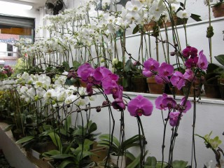
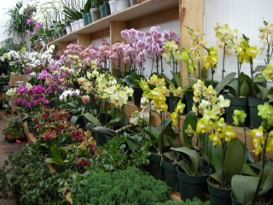

圖1.蝴蝶蘭在美國銷售量不斷成長，市場需求量大，在紐約市第28街花店區出售之蝴蝶蘭品質甚佳。 |  | 圖2.美國市場對蝴蝶蘭之喜好以大白花為主，其次大紅花，其他花色會逐漸增加。
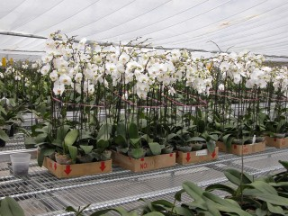
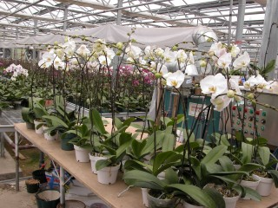

圖3.台灣蝴蝶蘭以帶盆苗進口開花品質大幅提昇，高級品佔7成以上。 |  | 圖4.紐約近郊栽培場進口台灣蝴蝶蘭帶盆苗以海運為主，品質良好。
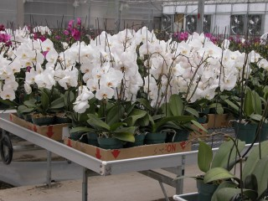
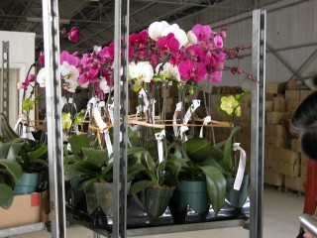

圖5.部分消費者需要完全盛開的蝴蝶蘭盆花。 |  | 圖6.在栽培場貼好標籤，將送往連鎖店之蝴蝶蘭盆花。
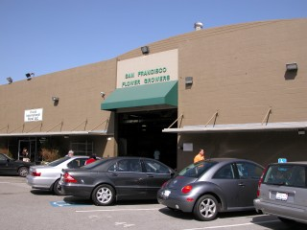
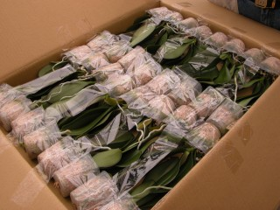

圖7.從台灣送來之蝴蝶蘭帶盆苗以紙箱包裝之情形。 |  | 圖8.舊金山花市是蝴蝶蘭盆花在舊金山地區重要之運銷通路之一。
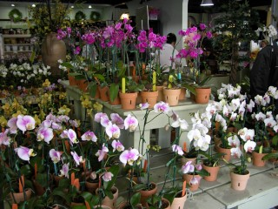
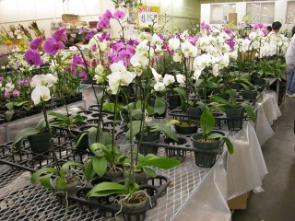

圖9.舊金山花市內販售之蝴蝶蘭盆花，此為平價量產盆花，品質不高。 |  | 圖10.舊金山花市內販售之蝴蝶蘭盆花，品質不一，售價隨品質而異。
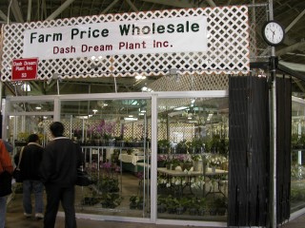
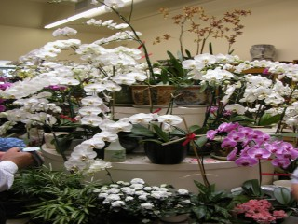

圖11.舊金山花市內之韓國栽培者經營之集中販售區。 |  | 圖12.洛杉磯高級花店內擺設之零售蝴蝶蘭盆花，品質甚高，售價也高。
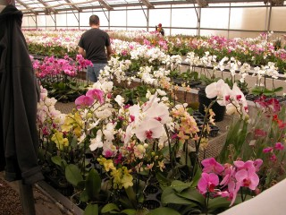
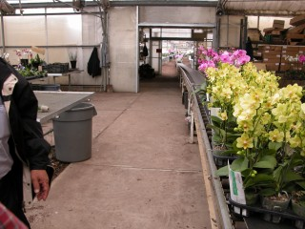

圖13.松井(Matsui)蘭園出貨區準備包裝之蝴蝶蘭盆花數量龐大。 |  | 圖14.松井(Matsui)蘭園開花株置放區有1.6公頃，可以運送美國各地。

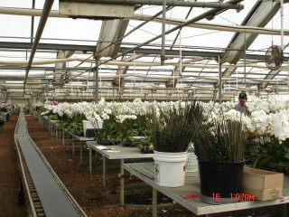
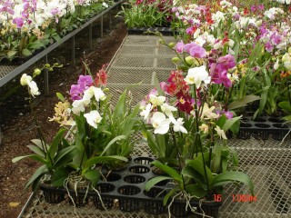

圖15.松井(Matsui)蘭園出貨區準備出貨之白花蝴蝶蘭盆花，開張度高。 |  | 圖16.松井(Matsui)蘭園供應連鎖店之蘭花盆花每箱有多種蘭花組成。
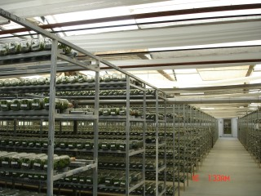
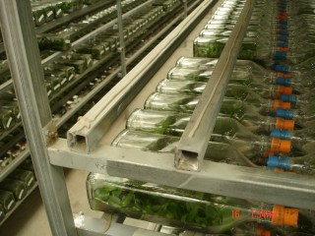

圖17.松井(Matsui)蘭園栽培的蘭花由瓶苗種起，各種蘭花組培苗來自世界各處。 |  | 圖18.松井(Matsui)蘭園組培室之瓶苗橫放不銹鋼架，上面塗有矽膠使瓶苗不會滑落。
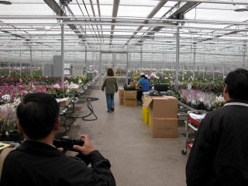
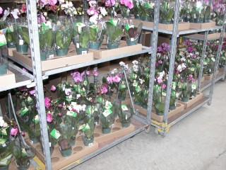

圖19.加拿大溫哥華地區有4家蝴蝶蘭栽培場，溫室面積大約共有2.7公頃。 |  | 圖20.加拿大溫哥華蝴蝶蘭栽培場準備運送拍賣市場之蝴蝶蘭品質及裝台車之情形。
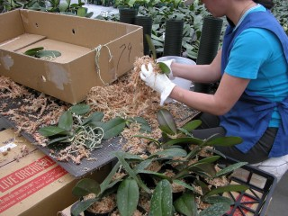


圖21.目前輸往加拿大之蝴蝶蘭大都為裸根苗，重新種植後開花品質一般較差。 |  | 圖22.加拿大溫哥華傳統市場內之零售店銷售蝴蝶蘭盆花之情形。

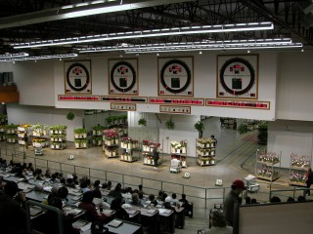
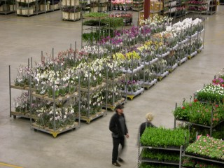

圖23.加拿大溫哥華花卉拍賣市場UFG（United Flower Grower）由生產者組成，作業方式仿自荷蘭拍賣市場。 |  | 圖24.加拿大溫哥華花卉拍賣市場UFG（United Flower Grower）面積很大，每個月有約1-2萬株蝴蝶蘭盆花出售。

